Vitória da Conquista, 10 de outubro de 2022.

OF. Nº 424/2022 SECGERAL/CMVC

A Sua Senhoria o Senhor

**Jackson Apolinário Yoshiura**

**Secretário de Infraestrutura Urbana**

Senhor,

Encaminhamos a Sua Senhoria as seguintes **indicações**, aprovadas nos termos regimentais vigente em sessão ordinária realizada pela câmara Municipal. Ante o exposto, solicito o atendimento das referidas proposições e a devida resposta aos Ilustres Vereadores.

→ De autoria do vereador Adinilson Nascimento Pereira (MDB): 1672/2022, 1673/2022, 1674/2022, 1715/2022

→ De autoria do vereador Josenildo Freitas Nascimento (PSC): 1677/2022, 1678/2022, 1704/2022, 1717/2022

→ De autoria do vereador Luís Carlos Batista de Oliveira (MDB): 1694/2022, 1695/2022

→ De autoria do vereador Marcus Vinícius de Morais Oliveira (PODE): 1670/2022, 1692/2022, 1693/2022, 1709/2022

→ De autoria do vereador Orlando de Oliveira Santos Filho (PRTB): 1657/2022, 1665/2022, 1666/2022, 1682/2022

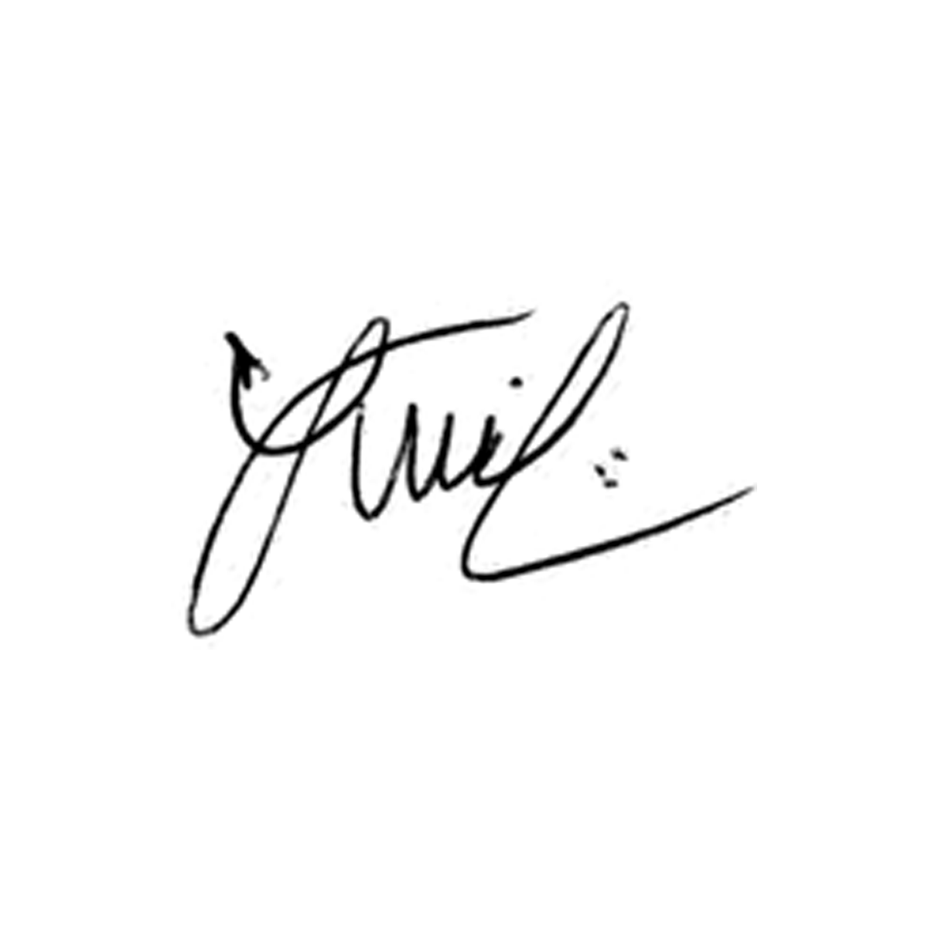

**Luis Carlos Batista**

Presidente